מוזיקולוגיה-לימודי תואר ראשון הקריה האקדמית, אונו 2017

**מוסיקה רב תחומית**  **B.Mus בית הספר למוזיקה ע"ש ג'ונתן ווהל**



**המכללה האקדמית קרית אונו**

**לימודי תואר ראשון**

**במוסיקה רב תחומית**  **B.Mus**

מספר קורס: 5524

**תיאוריה שנה ב סמסטר 2**

דר' צ'מני אבי

ערך ורשם : לוי חיים

מתוך לימודי התואר מרץ, 2019

**רשימת הנושאים**

|  |  |  |  |
| --- | --- | --- | --- |
| **נושא** | **תת נושא** | **סעיף** | **עמוד** |
| **הקדמה** |  | **1** | **3** |
|  | הקדמה- דברי מר צ'מני אבי | 1 | 3 |
| **מודולציה** |  | **2** | **3** |
|  | מודולציה - לסולם בדרגה חמישית | 1 | 3 |
|  | מודולציה - למז'ור המקביל | 2 | 3 |
| **קדנצה אוטנטית** |  | **3** | **3** |
|  | קדנצה אוטנטית | 1 | 3 |
| **מהלכים קלסיים של דרגה VI** |  | **4** | **3** |
|  | מהלכים קלאסיים של דרגה VI | 1 | 3 |
| **תרגילים מהחוברת** |  | **5** | **3** |
|  | תרגילים מחוברת התרגילים | 1 | 3 |
| **אקורדים מרובעים- מינור** |  | **6** | **4** |
|  | אקורדים מרובעים- מינור | 1 | 4 |
| **אקורדים מרובעים- מז'ור** |  | **7** | **4** |
|  | אקורדים מרובעים – מז'ור | 1 | 4 |
| **בניית אקורדים מרובעים** |  | **8** | **4** |
|  | בניית אקורדים מרובעים | 1 | 4 |
| **מהלכים אופיניים** |  | **9** | **5** |
|  | מהלכים אופיניים בהירמון | 1 | 5 |
| **מודולציה לדרגה V** |  | **10** | **5** |
|  | מודולציה לדרגה V | 1 | 5 |
| **שיעורי הבית מס' 1** |  | **11** | **5** |
|  | שיערוי בית – מס' 1 | 1 | 5 |
| **מודולציה וטרנספוזיציה** |  | **12** | **6** |
|  | מודולציה | 1 | 6 |
|  | שלושה אופנים לביצוע מודולציה | 2 | 6 |
|  | מודולציה כאמצעי מוזיקלי | 3 | 6 |
|  | מודולציה, סטיה, טרנספוזציה – ההבדל שבינהם | 4 | 6 |
|  | טרנספוזיציה | 5 | 6 |
| **סקוונצה טונאלית/ריאלית** |  | **13** | **9** |
|  | סקוונצה טונלית | 1 | 9 |
|  | סקוונצה ריאלית | 2 | 9 |
| **מודולציה ממינור למז'ור** |  | **14** | **10** |
|  | מודולציה- מ-מינור ל-מז'ור | 1 | 10 |
| **מודולציה ממז'ור למינור** |  | **15** | **11** |
|  | מודולציה- מ-מז'ור ל-מינור | 1 | 11 |
|  |  |  |  |
| **שילוב של מז'ור ומינור** |  | **16** | **12** |
|  | שילוב של מז'ור ומינור | 1 | 1 |
| **אקורד נפוליטני** |  | **19** | **13** |
|  | אקורד נפוליטני | 1 | 1 |
| **אקורד גאוגרפי** |  | **20** | **14** |
|  | אקורד גאוגרפי | 1 | 1 |
| **טבלאות- סוגי אקורדים לפי סימנם** |  | **21** | **15-20** |
|  |  |  |  |

1. **הקדמה**

* המרצה דר' צ'מני אבי
* המייל לצורך קשר לימודי בלבד [Bosanova6@gmail.com](mailto:Bosanova6@gmail.com)
* החומר המוצג לקוח מהחוברת III Harmony &voive leading .
* הציון יתחלק כדלקמן: נוכחות 30%, עבודות בית 40% , מבחן מסכם 40% .
* מותר להעדר משני מפגשים, העדרות מעבר לכך יש לקבל אישור מהמזכירות .
* בסמסטר זה נתמקד בנושאים הבאים: מודולציה, שילובים של מז'ור ומינור, אקורד נפוליטני,

אקורדים גיאוגרפיים.

* משימה ראשונה – יש לחפש שיר שיש בו מודולציה של דרגה V
* משימה שניה- כפרוייקט סוף סמסטר יש להכין עיבוד למקהלה ב-4 קולות של אחד משירי הביטלס.

אקאפלה. לפי האקורד יש לבנות את צליל הבס, המלודיה תהיה בסופרן, ונותר רק להוסיף שתי קולות

טנור ואלט בשיטה של בית ופזמון.

1. **מודולציה**

* מעבר מסולם טונלי אחד לסולם טונלי אחר , שני הסולמות הינם בעלי אותם סימני היתק.
* מעבר לדרגה חמישית של הסולם המקורי.
* מעבר לסולם המקביל – אותם סימני היתק לדוגמא – מסולם לה במול מז'ור לסולם פה מינור .
* כרגע לא נלמד על מעבר לסולם החופף.
* ככל שאני מתרחק מהסולם המקורי, אני יוצר מתח הרמוני... ויש להימנע מכך.
* כמו כן, יש להימנע מביצוע מודולציה של חצי טון.

1. **קדנצה אוטונטית**

שימוש בדרגה שישית וירידה בטרצות .. VI > IV6

ירידה בטרצות ועלי בטרצה.. או ירידה בקוינטות

C A F G

C A D G

1. **מהלכים קלאסים של דרגה VI**

ניתן לבחור מתוך 4 האפשרויות :

I VI IV/II6 V

I VI II V

I VI V

I IV6 V (קדנצה פריגית).

בכתיבה של הירמון יש להיזהר מסקונדה מוגדלת.. ובמקרה מיוחד זה ניתן להכפיל את הטרצה.

לדוגמא- בסולם סול מינור לא להשתמש בסקונדה מוגדלת שבין מי ל-פה דיאז.

1. **סעיף 7א' בחוברת**

דרגות ביניים בין V< I יהיו: IV6 IV II6 II VI

או לבד\ או בקבוצה של שתיים או שלוש.

**סעיף 7ב' בחוברת**

אם נשתמש בקבוצה- השורש של הדרגות האלה חייבים לרדת בטרצה או בקוינטה.

להלן דוגמאות טובות ולא טובות

דוגמאות טובות: VI IV V IV II V

VI IV V VI II V

דוגמאות לא טובות : מהלך חלש IV VI V

II IV V

II IV VI V

**עמוד 167 מהחוברת**

הקשר שבין דרגה ראשונה לדרגה חמישית , המילוי האפשרי שבין דרגת הטוניקה לדרגת הדומיננטה.

הקשר עדיף לבצעו בירידה של טרצה או קוינטה. בעליה נשתדל שלא נעלה בטרצות ואף לא בקוינטות..

במחקרו של באך – קיימת טענה שכביכול נבדקה כי בירידה של הצלילים בין דרגת הטוניקה לדרגת הדומיננטה

בטרצות או בקוינטות עדיפה על עליה מאותו סוג.

1. **אקורדים בשיטה של מרובעים – מינור**

במקרה זה השתמשנו בסולם דו מינור

דרגה I – תהיה תמיד אקורד משולש **דו מי במול סול**

דרגה VI7- **לה דו מי במול סול**

דרגה V7 - **סול סי במול רה פה**

דרגה I **- דו מי במול סול**

דרגה II7 - חצי מוקטן **רה פה לה במול דו**

דרגה V7 - **סול סי במול רה פה**

דרגה ImM- דרגה ראשונה בסיום מז'ורי **דו מי במול סול סי**

1. **אקורדים בשיטה של מרובעים ומשולשים- מז'ור**

נתון צליל בס ומעליו יש לבנות את האקורד.

התהליך:

1. יש לקבוע את הדרגה לצליל הבס
2. יש לקבוע את צליל הסופרן
3. יש לקבוע את שני הצלילים אלט/טנור
4. יש לבדוק התאמה של האקורד לדרגה לסולם כולל בדיקה של קוינטות וקוורטות מקבילות
5. אסור ששני צלילים בין שני קולות יחרגו מאוקטבה.

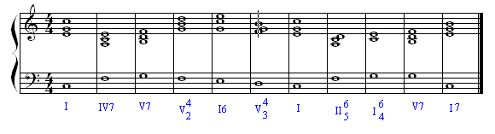

1. **בניית אקורדים מרובעים ומשולשים**

נתון צליל בס וכן סימן האקורד , בסולם סי במול מז'ור .. קבע את דרגות הסולם, ובנה שלושה קולות מעל צליל הבס.

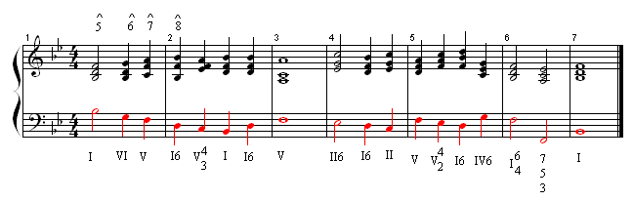

1. **מהלכים אופיינים**

להלן שישה מהלכים אופינים :

מהלך ראשון: I II7 V7

מהלך שני : II65 I64 V7 I

מהלך שלישי: I IV7 II65 V7 I

או I VI II65 V7 I

מהלך רביעי: I II6 II7

מהלך חמישי : II I6 I65

מהלך שישי : II65 V42 I6

1. **מודולציה לדרגה חמישית V**

לדוגמא- ביצוע מודולציה מסולם דו מז'ור לסולם סול מז'ור.

דו מז'ור- I I6 IV V

סול מז'ור – II V7 I

כאשר מבצעים מודולציה בין סולמות במז'ור עם בקאר/דיאז אזי יש להוסיף #

לדוגמא- כאשר מבצעים מודולציה מ-**דו מז'ור** נשתמש בסולם **סול מז'ור**

כאשר מבצעים מודולציה בין סולמות במז'ור עם במול אזי יש להוריד b

לדוגמא- כאשר מבצעים מודולציה מ-**לה במול מז'ור** נשתמש בסולם **מי במול מז'ור**

כאשר מבצעים מודולציה בין סולמות במינור למז'ור , נבצע מודולציה זו דרך הסולם החופף (לא המקביל)

לדוגמא- כאשר מבצעים מודולציה מ- **רה מינור** נשתמש בסולם החופף **פה מז'ור.**

המודולציה למעשה היא שינוי **בחצי טון** בין שני הסולמות באם כלפי מעלה או כלפי מטה.

צורת כתיבה של מודולציה:

C D E F **G** A B C D E F

C: I I6 IV V VI

**G** A B C D E F

G: II V7 I I7

יש לשים לב כי בין שתי הסולמות יש לנו **4 אקורדים** משותפים :G A C E שעליהם נוכל לבצע את המודולציה .. אך כעת אנו לומדים מודולציה רק על דרגה חמישית.

להלן דוגמא- ביצוע מודולציה על דרגה V על אקורד משולש מסולם דו מז'ור לסולם סול מז'ור

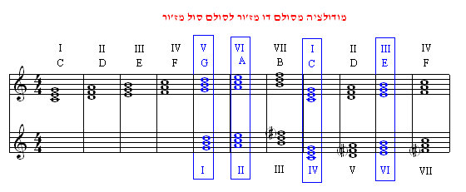

כאשר מבצעים מודולציה בסולם שאנו עוברים בדיאז אחד- ראה תרשים לעיל.

לדוגמא מ-דו מז'ור ל-סול מז'ור יש 4 אקורדים משותפים 4,6,1,2

לדוגמא מ-דו מז'ור ל-רה מז'ור יש 2 אקורדים משותפים 3,5

לדוגמא מ-דו מז'ור ל-לה מז'ור יש 0 אקורדים משותפים 0

סולם שרחוק ממני בעליה ,אני יכול להשתמש בדרגות: 1,3,5,6

סולם שרחוק ממני בירידה אני יכול להשתמש בדרגות: 1,2,4,6

לפני מעבר לסולם החדש חייב להיות לפניו אקורד V של הסולם החדש.

לדוגמא- במעבר מדו מז'ור לסול מז'ור אנו משתמשים בדרגה V משותפת לשני הסולמות.

סכימה שתוארה בשיעור : ככל שמספר האקורדים גדול יותר הכסף קטן יותר והפוך.

1. **שיעורי בית - 1**

יש לכתוב מודולציה בין שתי תיבות בכל תיבה 4 רבעים . כולל הירמון ב-4 קולות.

קיימים 3 אקורדים משותפים בין שני הסולמות והם: C E A יש להשתמש באקורד משותף במעבר למודולציה.

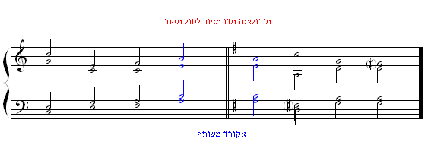

1. **מודולציה**

1. **מודולציה-** המעבר מסולם לסולם במהלך נגינת יצירה באמצעות התפתחות מוזיקלית. המעבר הפשוט והמקובל ביותר הוא המעבר לסולם המקביל, לסולם הדומיננטה ולסולם המקביל לו, לסולם הסוב דומיננטה ולסולם המקביל לו. האמצעים למעבר הם אקורד משותף לשני הסולמות, מהלכים כרומטיים או שינויים אנהרמוניים.

המודולציה היא מעבר ממרכז טונלי אחד לשני והיא משמשת גורם חשוב בעצוב הסגנון של היצירה. במוזיקה הטונלית שבה קיים מרכז טונלי אחד , המעבר למרכז או למרכזים אחרים הוא זמני ומשמש כגורם מותר ביצירה. באופן כללי ביותר אפשר לתאר מודולציה בעזרת הסכימה שלהלן:

מודולציה- מעבר זמני מסולם אחד לסולם שני, נשארים בסולם השני. או חוזרים לסולם המקורי או עוברים שוב לסולם אחר.

Y < < < < < < < < < < < < < < < X

x הנו המרכז הטונלי שיוצאים ממנו .

y המרכז הטונלי שמגיעים אליו .

הנקודות על החץ היוצא מ- x הינם אקורדים המשמשים כדרגות שלx

הנקודות על החץ הנכנס ל-Y הינם אקורדים המשמשים כדרגות של-Y

כאשר בתוך העיגול נעשית המודולציה.

2. **שלושה אופני מודולציה**

מבחינים בשלושה אופני מודולציה עיקריים: דיאטונית,כרומטית,ואנהרמונית:

**מודולוציה דיאטונית** –נעשית ע"י מעבר ממרכז אחד לשני באמצעות דרגות הרמוניות משותפות כלומר, דרגות X או Y הנם בעלי אותם אקורדים. (למשל האקורד סול- סי- רה משמש כדרגה חמישית ב- דו מז'ור וכדרגה רביעת ב-רה מז'ור).

**מודולוציה כרומטית** – נעשות ע"י הזזה כרומטית של חצי טון של צליל אחד . או הזזה של כל האקורד בחצי טון. (מקרה זה מצוי בעיקר בספט אקורד מוקטן).

**מודולוציה אנהרמונית-** נעשית ע"י פירוש אנהרמוני שונה: דרגה ב-X מפורשת באופן אנהרמוני כדרגה של Y.

3. **מודולציה כאמצעי מוזיקלי**

**מודולציה-**  הנו תהליך של מעבר מ[סולם](http://he.wikipedia.org/wiki/%D7%A1%D7%95%D7%9C%D7%9D_(%D7%9E%D7%95%D7%96%D7%99%D7%A7%D7%94)" \o "סולם (מוזיקה)) אחד לסולם אחר במהלך [היצירה](http://he.wikipedia.org/wiki/%D7%99%D7%A6%D7%99%D7%A8%D7%94_%D7%9E%D7%95%D7%96%D7%99%D7%A7%D7%9C%D7%99%D7%AA" \o "יצירה מוזיקלית). למרות הקרבה במונחים, אין לבלבל בין מודולציה ל[טרנספוזיציה](http://he.wikipedia.org/wiki/%D7%98%D7%A8%D7%A0%D7%A1%D7%A4%D7%95%D7%96%D7%99%D7%A6%D7%99%D7%94" \o "טרנספוזיציה), שמשמשת להתאמה של יצירה או שיר ל[כלי נגינה](http://he.wikipedia.org/wiki/%D7%9B%D7%9C%D7%99_%D7%A0%D7%92%D7%99%D7%A0%D7%94" \o "כלי נגינה) או ל[מנעד](http://he.wikipedia.org/wiki/%D7%9E%D7%A0%D7%A2%D7%93" \o "מנעד) מסוימים.

המודולציה גורמת לתפנית במבנה היצירה. ישנם מעברים חדים יותר וישנם פחות. השינוי המבוצע בסולם יכול לשמש ככלי בידי היוצר להבעת תכנים שונים:

* להדגיש [רגש](http://he.wikipedia.org/wiki/%D7%A8%D7%92%D7%A9" \o "רגש) מסוים ([פחד](http://he.wikipedia.org/wiki/%D7%A4%D7%97%D7%93" \o "פחד), [זעקה](http://he.wikipedia.org/w/index.php?title=%D7%96%D7%A2%D7%A7%D7%94&action=edit&redlink=1" \o "זעקה (טרם נכתב)), [עצב](http://he.wikipedia.org/wiki/%D7%A2%D7%A6%D7%91), [דאגה](http://he.wikipedia.org/wiki/%D7%93%D7%90%D7%92%D7%94" \o "דאגה) ,[כאב](http://he.wikipedia.org/wiki/%D7%9B%D7%90%D7%91" \o "כאב), [שמחה](http://he.wikipedia.org/wiki/%D7%A9%D7%9E%D7%97%D7%94" \o "שמחה) וכו') ולהגביר את עוצמתו.
* שינוי אווירה או יצירת גיוון ביצירה.
* להעצים את סיום היצירה.

על ידי מודולציה, היוצר יכול לבטא את המסר העיקרי שהוא רוצה להעביר ביצירה יחד עם הרגש העוטף אותו בצורה חזקה וברורה מאוד ולתת לאותו מסר ולרגש המלווה אותו, לעבור בצורה ישירה יותר למאזין. כאשר מתרחשות מודולציות רבות בטווח זמן קצר מתקבלת תחושה של חוסר יציבות ואף של סערה פנימית.

מודולציות קיימות, במידה זו או אחרת, ברוב התרבויות המוזיקליות שמשתמשות ב[סולמות מוזיקליים](http://he.wikipedia.org/wiki/%D7%A1%D7%95%D7%9C%D7%9D_(%D7%9E%D7%95%D7%96%D7%99%D7%A7%D7%94)" \o "סולם (מוזיקה)). המוזיקה המערבית ה[טונאלית](http://he.wikipedia.org/wiki/%D7%98%D7%95%D7%A0%D7%90%D7%9C%D7%99%D7%95%D7%AA" \o "טונאליות) מתאפיינת בשימוש נרחב במודולציות על מנת להדגיש את המרכז הטונאלי של היצירה, באמצעות מעבר לסולמות חדשים וחזרה לסולם המקורי בסוף היצירה. למעשה, ניתן למצוא מודולציות [מלודיות](http://he.wikipedia.org/wiki/%D7%9E%D7%9C%D7%95%D7%93%D7%99%D7%94" \o "מלודיה) במוזיקה המערבית כבר מימי הביניים. אלה התפתחו בהדרגה למודולציות [הרמוניות](http://he.wikipedia.org/wiki/%D7%94%D7%A8%D7%9E%D7%95%D7%A0%D7%99%D7%94" \o "הרמוניה). שהגיעו לשיא בסוף [המאה ה-17](http://he.wikipedia.org/wiki/%D7%94%D7%9E%D7%90%D7%94_%D7%94-17" \o "המאה ה-17) ובתחילת [המאה ה-18](http://he.wikipedia.org/wiki/%D7%94%D7%9E%D7%90%D7%94_%D7%94-18).

ישנן מספר שיטות למעבר מסולם אחד לסולם אחר. ככלל, מודולציה נעשית בין סולמות קרובים, כלומר סולמות שיש להם [צלילים](http://he.wikipedia.org/wiki/%D7%A6%D7%9C%D7%99%D7%9C" \o "צליל) משותפים. במוזיקה מערבית [טונלית](http://he.wikipedia.org/wiki/%D7%98%D7%95%D7%A0%D7%90%D7%9C%D7%99%D7%95%D7%AA" \o "טונאליות) — [מוזיקה קלאסית](http://he.wikipedia.org/wiki/%D7%9E%D7%95%D7%96%D7%99%D7%A7%D7%94_%D7%A7%D7%9C%D7%90%D7%A1%D7%99%D7%AA" \o "מוזיקה קלאסית), [ג'אז](http://he.wikipedia.org/wiki/%D7%92%27%D7%90%D7%96) ו[מוזיקה קלה](http://he.wikipedia.org/wiki/%D7%9E%D7%95%D7%96%D7%99%D7%A7%D7%94_%D7%A7%D7%9C%D7%94) — נהוג להשתמש במודולציות דיאטוניות, כלומר שימוש ב[אקורד](http://he.wikipedia.org/wiki/%D7%90%D7%A7%D7%95%D7%A8%D7%93" \o "אקורד) ציר שמבוסס על צלילים משותפים לשני הסולמות.

**דוגמא לביצוע מודולציה:**

בדוגמא שלפנינו אנו רואים ביצוע של מודולציה מסולם Ab=Major לסולם D-Minor .. סימני הבקאר

בסולם D-Minor הם אשר בצעו למעשה את המעבר בין שתי הסולמות.

מודולציה זו איפשרה למעשה הגבהה של חצי טון בצלילים לה, רה, מי.

יש לשים לב אף לשינוי שבוצע בתבנית הסולם.

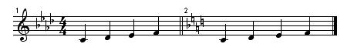

4. **מודולציה , סטיה, טרנספוזיציה**

מודולציה – מעבר מסולם אחד לסולם חדש ונשארים בסולם החדש.

סטיה– מעבר זמני מסולם אחד לסולם חדש וחזרה לסולם המקורי.

טרנספוזיציה – שינוי הסולם בכל היצירה.

5.  **טרנספוזיציה**

[טרנספוזיציה](http://he.wikipedia.org/wiki/%D7%98%D7%A8%D7%A0%D7%A1%D7%A4%D7%95%D7%96%D7%99%D7%A6%D7%99%D7%94), משמשת להתאמה של יצירה או שיר ל[כלי נגינה](http://he.wikipedia.org/wiki/%D7%9B%D7%9C%D7%99_%D7%A0%D7%92%D7%99%D7%A0%D7%94) או ל[מנעד](http://he.wikipedia.org/wiki/%D7%9E%D7%A0%D7%A2%D7%93) מסויים.

בנושא זה קיימות 4 אפשרויות: להלן התוים המקוריים:

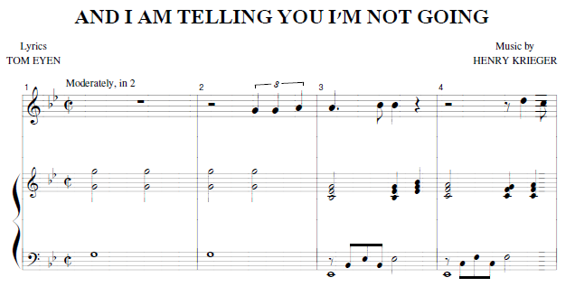

אפשרות ראשונה- **הנמכה**/הגבהה של כל היצירה (למשל בטון שלם) ללא שינוי הסולם.

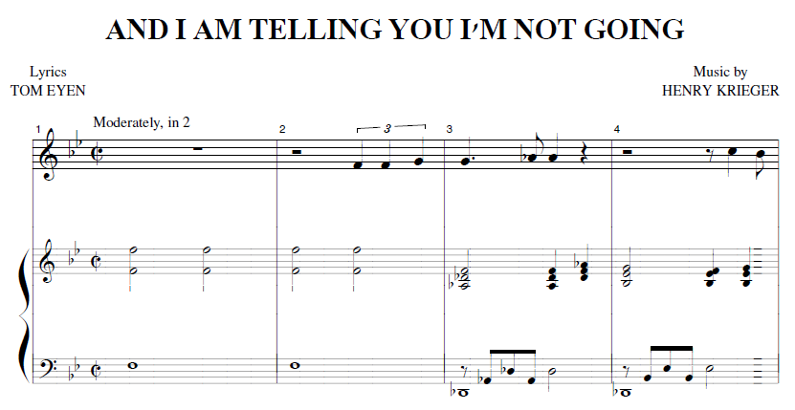

אפשרות שניה- הנמכה/הגבהה של כל היצירה כמעבר מסולם אחד לסולם אחר.

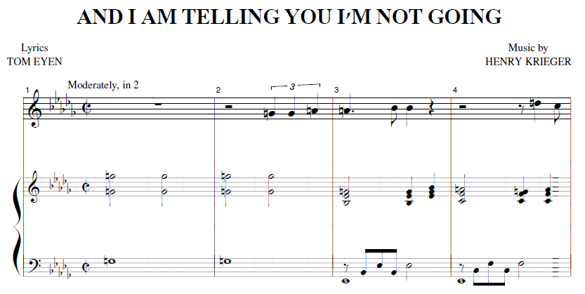

אפשרות שלישית – שילוב של שתי האפשרויות. גם שינוי הסולם וגם הנמכה/הגבהה של הצלילים.

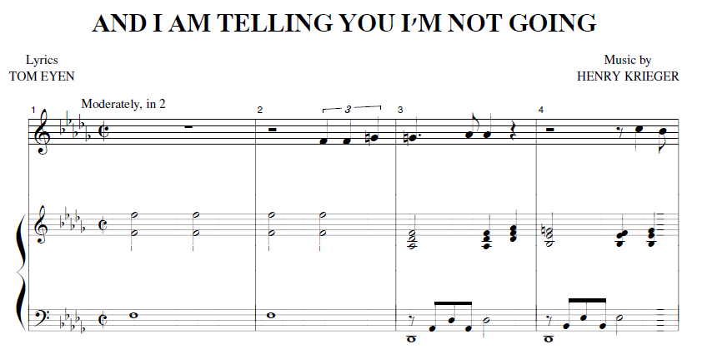

אפשרות רביעית – הנמכה/הגבהה כתוצאה ממעבר מסולם לסולם אחר , כאשר המעבר הוא אשר יוצר

למעשה את השינוי לדוגמא – באם נרצה לבצע הנמכה של טון שלם בסולם סי במול מז'ור הרי שנשתמש בסולם

לה במול מז'ור. זוהי האפשרות האידיאלית.

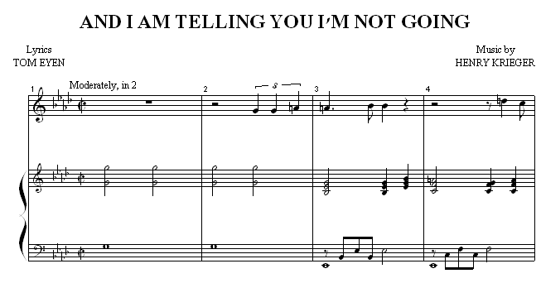

13. **סקוונצה טונלית/ריאלית**

**סקוונצה-** הינה תבנית מלודית ריתמית שחוזרת על עצמה בטון או חצי טון יותר גבוה/נמוך.

(הסקוונצה יעילה עד שני מחזורים או עד ארבע תיבות ). קיימות שתי סוגי סקוונצות:

סקוונצה טונלית - שומרת על מסגרת הסולם ואינה שומרת על המרווחים המדויקים.

סקוונצה ריאלית – שומרת במדויק על מרווחי התבנית הראשונה .( סקוונצה זו גורמת ליציאה זמנית מהסולם).

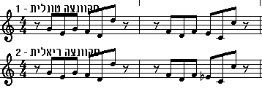

2. **סקוונצה טונלית בקווינטות**

שיטת הלחנה שבה כל הצלילים בתיבה ראשונה חוזרים בתיבה השניה בסקוונצה טונלית של עליה וירידה בקווינטות. שיטה זו מכונה הכובע המוזיקלי עקב צורת הכובע שהיא מביעה בצורתה.. (מוצרט היה החלוץ בכתיבה מסוג זה ), חיקויים רבים ניתן לראות אצל מלחינים רבים ובינהם ויולדי ו-דבוז'אק .



3. **סקוונצה טונלית עולה בסולם**

שיטת הלחנה שבה כל הצלילים בתיבה ראשונה חוזרים בתיבה השניה בסקוונצה טונלית של עליה **בסולם** , הצליל

אשר מסתיים בפרזה הראשונה הוא אשר פותח את הסקוונצה בפרזה הבאה. כמובן ששיטה זו ניתן להתחילה מכל

צליל נתון ואף לסיימה בצליל הדרוש למלחין.. שיטת הלחנה זו מיוחסת ברובה למלחין ג'יאקומו פוצ'יני

(ראה מיסה די גלוריה עמוד 14 תיבות 117-120).

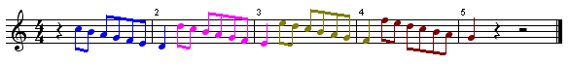

14. **מודולציה מ-מז'ור למינור הרמוני מקביל, ולהיפך.**

מודולציה ניתן לבצע גם כמעבר מסולם מינור לסולם מז'ור מקביל, ולהיפך.

* יש לשים לב כי במודולציה מעין זו אנו חולקים את אותם סימני היתק .
* המודולציה נעשית בעזרת אקורד **הדרגה השביעית** שהיא מינור טבעי.

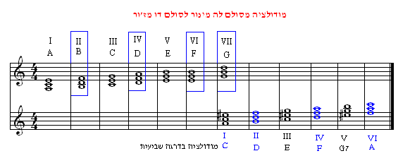

* קיימים 4 אקורדים משותפים : 2,4,6,7

לדוגמא- מודולציה מ-דו מז'ור ל-לה מינור הרמוני ..

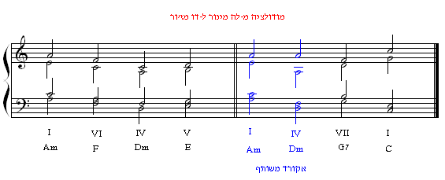

15**. מודולציה מ-מז'ור ל-מינור המקביל, ולהיפך.**

מודולציה ניתן לבצע גם כמעבר מסולם מז'ור לסולם מינור הרמוני מקביל. ולהיפך

* יש לשים לב כי במודולציה מעין זו אנו חולקים את אותם סימני היתק .
* המודולציה נעשית בעזרת אקורד **הדרגה השלישית** מוגבהת.
* קיימים 4 אקורדים משותפים 2’4’6’7

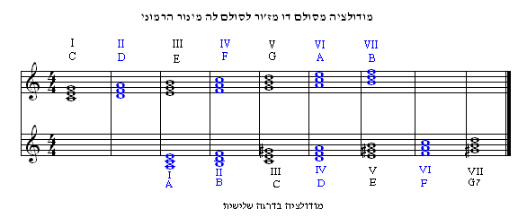

16**. השאלה של דרגות מינור למז'ור ולהיפך**

מדובר בכתיבה הרמונית ל-4 קולות שבה ניתן לבצע השאלה של דרגה ^3b ודרגה ^6b ממז'ור למינור ולהיפך

פעולה זו מעשירה את כמות האקורדים בסולם. ( במקום 7 אקורדים נוכל להשתמש ב-9 אקורדים).

לדוגמא- השאלה מ-דו מז'ור לדו מינור

|  |  |  |  |
| --- | --- | --- | --- |
| **דרגה**  **בסולם** | **סוג**  **הדרגה** | **ההשאלה**  **במינור** | **המצב**  **במז'ור** |
| I | מינורית | I V IV I  C F C Cm 3b | I V IV I  C F G C |
| II7 | חצי מוקטן | I II75b V I  C Dm75b G7 C | I II7 V I  C Dm7 G7 C |
| IV | מינורית | I V7 IV I  C C F3b G | I V IV I  C F G C |
| VI | מז'ורית | I IV V VI3b/6b  C F G7 Ab | I IV V VI  C F G A |
| VII | מוקטן |  |  |

את ההשאלה יש לבצע באותו קול. אסור לבצע השאלה בין שני קולות שונים.

עבודת בית- להרמן ל-4 קולות את התרגיל שקיבלנו בכיתה.

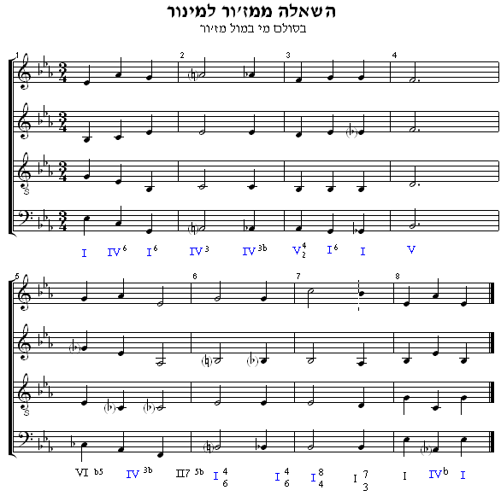

17**. סיומות מוזיקליים**

1. **קדנצה**

תבנית מלודית או הרמונית בסוף יצירה או פרק ביצירה המעוררת תחושה של סיום רגעי או מוחלט. על-פי כללי ההרמוניה המסורתית שבה האקורד האחרון הנו אקורד הטוניקה ולפניו אקורד הדומיננטה (קדנצה אותנטית). במקרה הפוך נוצרת תחושה של אתנחתא (חצי קדנצה) ...

2.  **סיום אותנטי**

סיום אותנטי- קדנצה המכילה ארבעה דרגות: ראשונה(טוניקה),רביעית(סובדומיננטה),חמישית(דומיננטה),ושוב ראשונה(טוניקה). ארבעת אקורדים אלו מהוים את השלד של סיום יצירה. למעשה זהו סיום מינורי לקטע מינורי או סיום מז'ורי לקטע מז'ורי.

3. **חצי סיום**

חצי סיום- קדנצה המכילה שלוש דרגות: ראשונה,רביעית, ומסתיימת בדרגה חמישית בפרמטה. זוהי קדנצה המסתיימת ללא פתרון (ללא תחושה של סיום היצירה). .

4. **סיום פיקרדי**

סיום פיקרדי- סיום אותנטי במינור המכיל ארבע דרגות : ראשונה,רביעית,חמישית ושוב ראשונה אך דרגה זו הינה במז'ור. (האקורד אחרון ביצירה מנוגן במז'ור). למעשה זהו סיום מז'ורי לקטע מינורי (אין סיום מינורי לקטע מז'ורי).

5. **סיום מדומה**

סיום מדומה במז'ור-קדנצה המכילה ארבע דרגות : ראשונה,רביעית,חמישית,שישית. האקורד של דרגה שישית גבוה בטון שלם לעומת הדרגה החמישית.

סיום מדומה במינור- קדנצה המכילה ארבע דרגות : ראשונה,רביעית,חמישית,שישית. האקורד של דרגה שישית גבוה בחצי טון לעומת הדרגה החמישית.

18**. מודולציה לסולם המקביל**

מודולציה ניתן לבצע גם כמעבר מסולם מז'ור לסולם מינור הרמוני חופף..

דרגות מ-מז'ור ל-מינור **:**

**^ ^ ^ ^**

6b 3b+6b 3b

משולשים : I IV VI

^ ^

6b b6

מרובעים: II7 VII7

19**. אקורד נפוליטני – סימנו N**

האקורד הנפוליטני הוא אקורד מז'ורי הבנוי על דרגה שנייה מונמכת. הוא היה נפוץ בשעתו בעיקר במהלכים

הרמוניים בסולם המינורי (לצורך העניין Bb בסולם m A) והוא מתנהג כתחליף לסוב דומיננטה, כלומר - מכין

את הדומיננטה. וסימנו N.   
  
השם "נפוליטני" נובע מכך שהאקורד היה נפוץ אצל סקרלטי שהיה מעין מנהיגה של האסכולה הנפוליטנית במאה ה 18.

מדובר למעשה בשילוב של מודוסים במינור ובמז'ור. בהנמכה של הצליל השני של הסולם בחצי טון.

לדוגמא: בסולם דו הנמכה של הצליל רה בחצי טון C Db

כמו כן ניתן להשתמש ב-אקורד נפוליטני C כקוורט סקסט : G C Eb או כנפוליטני סקסט מוביל בדרך

כלל ל-V כמו כן ניתן לבצע בו היפוך באם אנו נמצאים באמצע היצירה ולא בסוף פרזה. כמו כן ניתן להשתמש

בסקוונצה נפוליטנית במחזוריות כרומטית בכל שתיים או שלוש תיבות.

באקורד נפוליטני ראינו שימוש שעשה המלחין ג'והן וויליאמס במוטיב של הסרט אינדיאנה ג'ונס.

ירידה כרומטית C# D Eb כמו כן ניתן לשלב באקורד נפוליטני גם אקורדים הבנויים ממודוסים. להלן החוקים:

1. אקורד נפוליטני סימנו N6 הנו היפוך ראשון של דרגה שניה מונמכת בחצי טון בסולם .

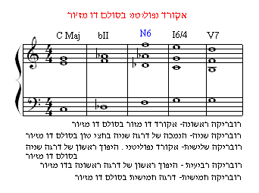

1. שניה פריגית נפוליטנית היא אקורד מז'ורי שבנוי על הצליל השני 2b.

3. ברוב המקרים נפוליטנית מופיעה בהיפוך I ומובילה לדרגה V7.

4. צליל 2b נוטה לרדת לצליל 1 יש להמנע ממהלך 2b=7# בגלל שהדו דיאז הנו טון מוביל ואי אפשר

לתקנו לרה במול (למרות היותו צליל אינהרמוני) פתרון אפשרי : 2b> 16/4> 7#

5. באקורד נפוליטני ההכפלה הטובה ביותר תיעשה על צליל הבס.

1. בקדנצה נפוליטנית N6 מוביל לחמישית V או V7 במצב יסודי . במצבים לא קדנציילים כגון אקורד עובר

נפוליטני N6 יכול ללכת להיפוכים של V V7 VIIo7 VII וכל היפוכיה.

1. יש להימנע מ-מצליל 2 במול אשר עולה לצליל שני בקאר. פתרון אפשרי ניתן בקולות טנור ואלט.
2. ניתן לבצע טוניזציה של נפוליטני N6 כמעבר זמני בין שני סולמות בין הסולם המקורי לסולם הנפוליטני ביסוס של 3-4 תיבות וחוזרים לסולם המקורי.
3. יש לבצע מינימום תזוזה בין הקולות.

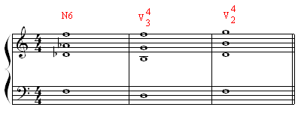

20 . **אקורד גיאוגרפי**

3 אקורדים שונים המזוהים כאקורדים גיאורפים : איטליה, גרמניה, צרפת. (נוסף למערכת השיעור בהתאם

לבקשתו של רפי קדישזון).

שלושת האקורדים הגיאוגרפים מבוססים על סקסטה מוגדלת (ספטימה קטנה).. והם מיועדים כהכנה לדומיננטה

במז'ור וגם במינור.

למעשה מדובר בשלושה סוגים של אקורדים: אקורד גיאוגפי צרפתי, אקורד גיאוגרפי גרמני, ואקורד גיאוגרפי איטלקי. שלושת האקורדים מבוססים על אלטרציות (שינויים כרומטיים) שמטרתם להגביר את מידת המתח בדרגת ה-סוב דומיננטה. אלטרציות אלו נובעות מעצם הגבהה של הצליל הרביעי והנמכה של הצליל השישי. דבר אשר גורם למתח אשר מוביל לצילי הדומיננטה.

אקורדים אלו יופיעו לרוב בהיפוך או במצב שבו הצליל השישי (המונמך) בבס והרביעי (המוגבה) בסופרן.

הפתרונות הנפוצים הם אל ראשונה קוורט סקסט או אל החמישית .

יש לציין שגם מצבים שונים אפשריים. במסגרת הסולמיות המינורית יהיו האלטרציות מעטות היות והצליל

השישי מונמך כבר על-פי תבנית הסולם.

ניתן להשתמש בשילוב בין שלושת האקורדים ליצירת תהליך מוזיקלי של הגברת מתח הדרגתי.

להלן מבנה האקורדים:

אקורד גיאוגרפי איטלקי: רביעית, 6 דיאז, 1 במול.

אקורד גיאוגרפי צרפתי: טרצ/קוורט , 6 דיאז, 1 במול.

אקורד גיאוגרפי גרמני: רביעית, 6 דיאז, 5 במול, 1 במול.

להלן התצורה :

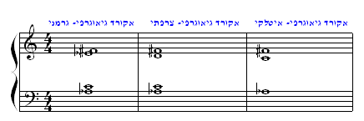  
 דוגמא זו במינור – במז'ור יש לבצע הנמכה של לה במול.

הערה: בסימפוניה החמישית של בטהובן אנו מוצאים תזוזה של דרגה II בקול פנימי מ-2 במול ל- 2 בקאר.

1. **טבלה- סדר האקורדים לפי סימנם**:

|  |  |  |
| --- | --- | --- |
| סימן  האקורד | מרווחי האקורד | הצלילים המרכיבים את האקורד בכל 7 הדרגות.  בסולם דו מז'ור בכל 7 המצבים: |
| 3/5  משולש רגיל | שתי טרצות:  גדולה/קטנה= קוינטה |  |
| 3/6  סקסט אקורד | טרצה +קוורטה =סקסטה  היפוך ראשון |  |
| 4/6  קוורט סקסט | קוורטה+טרצה=סקסטה  היפוך שני |  |
| 7  ספט אקורד | שלוש טרצות :  גדולה/קטנה=ספטימה |  |
| 5/6  קוינט ספט | קוינטה+סקונדה= ספטימה  היפוך ראשון |  |
| 3/4  טרצ אקורד | טרצה +קורטה=ספטימה  היפוך שני |  |
| 2/4  סקנד אקורד | סקונד +טרצה+טרצה=ספטימה  היפוך שלישי |  |

1. **טבלה- סדר האקורדים לפי סימנם**:

|  |  |  |
| --- | --- | --- |
| סימן  האקורד | מרווחי האקורד | הצלילים המרכיבים את האקורד בכל 7 הדרגות.  בסולם: **רה מז'ור** בכל 7 המצבים: |
| 3/5  משולש רגיל | שתי טרצות:  גדולה/קטנה= קוינטה |  |
| 3/6  סקסט אקורד | טרצה +קוורטה =סקסטה  היפוך ראשון |  |
| 4/6  קוורט סקסט | קוורטה+טרצה=סקסטה  היפוך שני |  |
| 7  ספט אקורד | שלוש טרצות :  גדולה/קטנה=ספטימה |  |
| 5/6  קוינט ספט | קוינטה+סקונדה= ספטימה  היפוך ראשון |  |
| 3/4  טרצ אקורד | טרצה +קורטה=ספטימה  היפוך שני |  |
| 2/4  סקנד אקורד | סקונד +טרצה+טרצה=ספטימה  היפוך שלישי |  |

**טבלה- סדר האקורדים לפי סימנם**:

|  |  |  |
| --- | --- | --- |
| סימן  האקורד | מרווחי האקורד | הצלילים המרכיבים את האקורד בכל 7 הדרגות.  בסולם דו מינור בכל 7 המצבים: |
| 5/3  משולש רגיל | שתי טרצות:  גדולה/קטנה= קוינטה |  |
| 6/3  סקסט אקורד | טרצה +קוורטה =סקסטה  היפוך ראשון |  |
| 6/4  קוורט סקסט | קוורטה+טרצה=סקסטה  היפוך שני |  |
| 7  ספט אקורד | שלוש טרצות :  גדולה/קטנה=ספטימה |  |
| 6/5  קוינט ספט | קוינטה+סקונדה= ספטימה  היפוך ראשון |  |
| 4/3  טרצ אקורד | טרצה +קורטה=ספטימה  היפוך שני |  |
| 4/2  סקנד אקורד | סקונד +טרצה+טרצה=ספטימה  היפוך שלישי |  |

**טבלה- סדר האקורדים לפי סימנם**:

|  |  |  |
| --- | --- | --- |
| סימן  האקורד | מרווחי האקורד | הצלילים המרכיבים את האקורד בכל 7 הדרגות.  בסולם **פה מז'ור** בכל 7 המצבים: |
| 3/5  משולש רגיל | שתי טרצות:  גדולה/קטנה= קוינטה |  |
| 3/6  סקסט אקורד | טרצה +קוורטה =סקסטה  היפוך ראשון |  |
| 4/6  קוורט סקסט | קוורטה+טרצה=סקסטה  היפוך שני |  |
| 7  ספט אקורד | שלוש טרצות :  גדולה/קטנה=ספטימה |  |
| 5/6  קוינט ספט | קוינטה+סקונדה= ספטימה  היפוך ראשון |  |
| 3/4  טרצ אקורד | טרצה +קורטה=ספטימה  היפוך שני |  |
| 2/4  סקנד אקורד | סקונד +טרצה+טרצה=ספטימה  היפוך שלישי |  |

**טבלה- סדר האקורדים לפי סימנם**:

|  |  |  |
| --- | --- | --- |
| סימן  האקורד | מרווחי האקורד | הצלילים המרכיבים את האקורד בכל 7 הדרגות.  בסולם Bb Major בכל 7 המצבים: |
| 5/3  משולש רגיל | שתי טרצות:  גדולה/קטנה= קוינטה |  |
| 6/3  סקסט אקורד | טרצה +קוורטה =סקסטה  היפוך ראשון |  |
| 6/4  קוורט סקסט | קוורטה+טרצה=סקסטה  היפוך שני |  |
| 7  ספט אקורד | שלוש טרצות :  גדולה/קטנה=ספטימה |  |
| 6/5  קוינט ספט | קוינטה+סקונדה= ספטימה  היפוך ראשון |  |
| 4/3  טרצ אקורד | טרצה +קורטה=ספטימה  היפוך שני |  |
| 4/2  סקנד אקורד | סקונד +טרצה+טרצה=ספטימה  היפוך שלישי |  |

**טבלה- סדר האקורדים לפי סימנם**:

|  |  |  |
| --- | --- | --- |
| סימן  האקורד | מרווחי האקורד | הצלילים המרכיבים את האקורד בכל 7 הדרגות.  בסולם מי במול מז'ור בכל 7 המצבים: |
| 3/5  משולש רגיל | שתי טרצות:  גדולה/קטנה= קוינטה |  |
| 3/6  סקסט אקורד | טרצה +קוורטה =סקסטה  היפוך ראשון |  |
| 4/6  קוורט סקסט | קוורטה+טרצה=סקסטה  היפוך שני |  |
| 7  ספט אקורד | שלוש טרצות :  גדולה/קטנה=ספטימה |  |
| 6/5  קוינט ספט | קוינטה+סקונדה= ספטימה  היפוך ראשון |  |
| 4/3  טרצ אקורד | טרצה +קורטה=ספטימה  היפוך שני |  |
| 4/2  סקנד אקורד | סקונד +טרצה+טרצה=ספטימה  היפוך שלישי |  |

**תרגילי הכנה לבחינה**

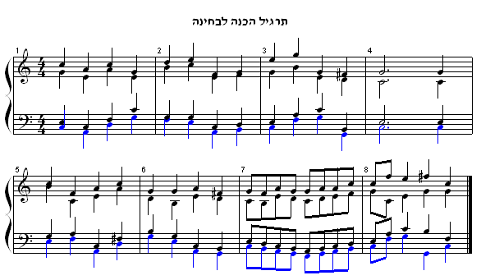

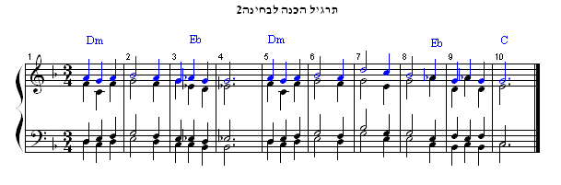

1. **סולמות במוזיקה האירופאית מערבית**

|  |  |  |  |
| --- | --- | --- | --- |
| **סה"כ: 42 סולמות**  (במוזיקה האירופאית מערבית) | **בשימוש יומי**  **32 סולמות**  (בשימוש יומי שוטף) | **מקבילים: 16 סולמות**  **8 במז'ור 8 במינור**  (בעלי אותם סימני היתק) | **חופפים: 8 סולמות**  (בעלי אותה טוניקה) |
| 7 במז'ור | 8 במז'ור | דו מז'ור-לה מינור | דו מז'ור- דו מינור |
| 7 במינור | 8 במינור | סול מז'ור-מי מינור | רה מז'ור-רה מינור |
| 7 במול מז'ור | 2 בדיאז מז'ור | רה מז'ור-סי מינור | מי מז'ור-מי מינור |
| 7 במול מינור | 5 בדיאז מינור | לה מז'ור-פה דיאז מינור | פה מז'ור-פה מינור |
| 7 דיאז מז'ור | 6 במול מז'ור | מי מז'ור-דו דיאז מינור | סול מז'ור-סול מינור |
| 7 דיאז מינור | 3 במול מינור | סי מז'ור-סול דיאז מינור | לה מז'ור-לה מינור |
|  |  | פה דיאז מז'ור-רה דיאז מינור | סי מז'ור-סי מינור |
|  |  | דו דיאז מז'ור- לה דיאז מינור | דו דיאז מז'ור –דו דיאז מינור |
|  |  | לה מינור-דו מז'ור |  |
|  |  | רה מינור-פה מז'ור |  |
|  |  | סול מינור-סי במול מז'ור |  |
|  |  | דו מינור- מי במול מז'ור |  |
|  |  | פה מינור- לה במול מז'ור |  |
|  |  | סי במול מינור-רה במול מז'ור |  |
|  |  | מי במול מינור-סול במול מז'ור |  |
|  |  | לה במול מינור- דו במול מז'ור |  |

1. **שבעה אקורדים בסולם דו מז'ור**

להלן פיזור האקורדים – דוגמא בסולם **דו מז'ור**

|  |  |  |  |  |  |
| --- | --- | --- | --- | --- | --- |
| **שם האקורד** | **זיהוי**  **אקורד** | **מרווח**  **ראשון** | **מרווח שני** | **מרווח שלישי** | **סה"כ מרווח** |
| אקורד משולש | 3/5 | טרצה | טרצה | קוינטה | קוינטה |
| היפוך ראשון | 3/6 | טרצה | קורטה | סקסטה | סקסטה |
| היפוך שני | 4/6 | קורטה | טרצה | סקסטה | סקסטה |
| ספט אקורד | 7 | טרצה | טרצה | טרצה | ספטימה |
| היפוך ראשון | 5/6 | טרצה | טרצה | סקונדה | סקסטה |
| היפוך שני | 3/4 | טרצה | סקונדה | טרצה | סקסטה |
| היפוך שלישי | 2/4 | סקונדה | טרצה | טרצה | סקסטה |

